Git学习梗概
一、初始配置
在配置身份时要写明自己的中央账号
$ git config --global user.name "Your Name"
$ git config --global user.email "email@example.com"
Global代表机器上所有仓库都使用这个配置 若不使用则只对这个仓库起作用
（自检清单）
1. 在终端输入 git -v，能打出版本号。
2. 输入 git config --global user.name，能回显你配置的名字。
3. 输入 git config --global user.email，能回显邮箱。
每次运行前都试一次
- 版本库与第一次提交
版本库：项目的 “时光机 + 存档柜”，把你所有代码 / 文件的每一次改动都保存下来，方便回溯、对比、多人协作。 分为本地仓库与远程仓库两个部分
1.建库
1. 选一个位置创建空目录，并确认当前路径：
$ mkdir learngit
$ cd learngit
$ pwd
/Users/michael/learngit
代码解读
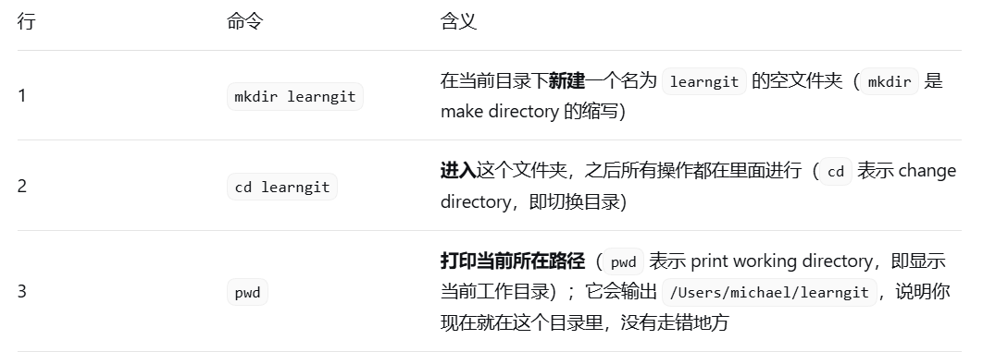
2. 把该目录变成 Git 仓库：
$ git init
Initialized empty Git repository in /Users/michael/learngit/.git/
3. 确认 .git 目录已生成（它是隐藏目录，用 ls -ah 才看得到）：
$ ls -ah
. .. .git

2.将文件提交到仓库
第一步：Git is a version control system.
Git is free software.
第二步：git add readme.txt
第三步：git commit -m "wrote a readme file"
[master (root-commit) eaadf4e] wrote a readme file
1 file changed, 2 insertions(+)
create mode 100644 readme.txt
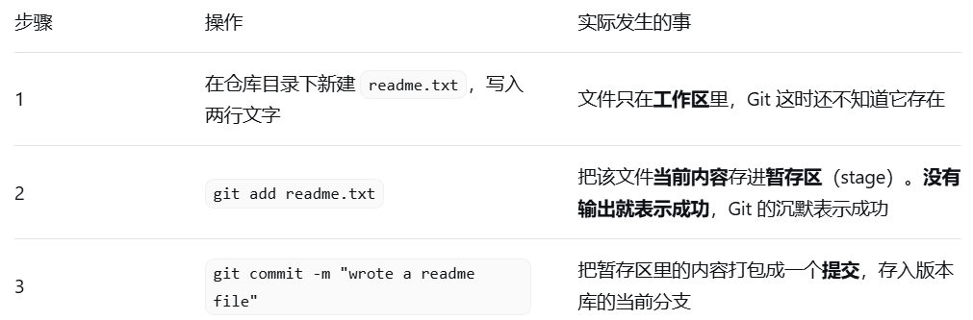
注意：删去文件也算是改动，需要向系统报备：git add 删去的文件名.后缀
拓展：一次提交多个文件（前提是得已经有这两个文件了）
git add file1.txt
git add file2.txt file3.txt
git commit -m "add 3 files."（报备）
建立库存时的注意事项
只擅长文本：Git 能逐行跟踪 TXT、网页、源码的改动；图片、视频、Word 这类二进制文件只能记录「从 100KB 变成 120KB」，看不到改了什么。要享受版本控制，就用纯文本写。
· 编码统一 UTF-8：Windows 记事本会在文件头偷偷加 0xefbbbf，导致网页首行出现乱码、程序编译报语法错误；换用 VS Code 等编辑器，统一保存为 UTF-8。
· 目录名不要用中文：Windows 下仓库路径（含上级目录）带中文容易引发各种莫名其妙的问题。
· 别拿生产项目练手：学习阶段新建独立目录，出问题直接删掉重来。

3.状态查询
status 看整体（只检查文件名）检查有没有改动需要提交，弹出working tree clean就是干净的意思
diff 看细节（看文件里具体改了什么）
log 看历史（看之前改动了什么）

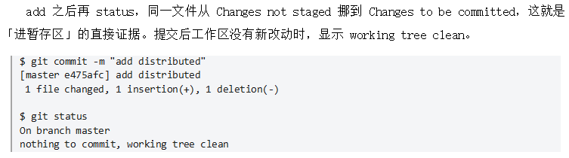

命令 | 比较的是 | 什么时候用
git diff | 工作区 ↔ 暂存区 | 看「还没 add 的改动」
git diff --staged | 暂存区 ↔ 最近一次提交 | commit 前复查「这次到底要提交什么」
git diff HEAD -- <file> | 工作区 ↔ 最近一次提交 | 看「相对于版本库，我总共改了哪些」

命令 | 效果 | 适用场合
git log | 完整信息：commit id、作者、日期、说明 | 仔细查某次提交
git log --pretty=oneline | 一行一个提交 | 历史很长，只想看版本号
git log --graph --pretty=oneline --abbrev-commit | 带分叉图形的历史 | 看分支合并、rebase 前后的差别
git log -1 | 只看最近一次 | 快速回顾刚提交了什么（可配成别名 git last）

4.版本回退和后悔药
每次修改和提交都会形成一个commit是一个十六进制数
写法 | 含义
HEAD | 当前版本（最新提交）
HEAD^ | 上一个版本
HEAD^^ | 上上一个版本
HEAD~100 | 往上第 100 个版本
1094adb | 直接写 commit id 的前几位即可，Git 会自动补全
先通过git log看版本号和操作 决定回退到什么时候
用git reset指令 再结合上面表格中的操作决定回到什么时候（直接填写版本号前几位也可以）回到过去
git reflog用法同上 去到未来

reset的三种形式
模式 | 版本库（HEAD） | 暂存区 | 工作区 | 典型用途
--soft | 退到上一版 | 保留（改动仍在暂存区） | 保留 | 提交信息写错，想重新提交
--mixed（默认） | 退到上一版 | 清空（改动回到工作区） | 保留 | 撤销 commit 并重新挑选要提交的文件
--hard | 退到上一版 | 清空 | 一起回退（本地修改丢失） | 彻底放弃这一段工作

文件出错时如何改动
错误位置 | 典型场景 | 用什么命令
工作区（还没 add） | 文件改乱了，想还原成上次提交的样子 | git checkout -- <file>（第 5 章）
暂存区（add 了没 commit） | add 了不该提交的内容 | git reset HEAD <file>（第 5 章）
版本库（已经 commit） | 提交了错误内容，且没有推送 | git reset --hard HEAD^ 或指定 id
远程库（已经 push） | 错误内容已经推给别人 | 不要强推覆盖，用新提交修正，必要时与团队商量

- 工作区、暂存区与撤销修改
区域 | 在哪里 | 里面有什么
工作区 Working Directory | 你看到的项目文件夹 | 正在编辑的文件
版本库 Repository | 工作区里的隐藏目录 .git | 暂存区（stage/index）、分支（默认 master）、指针 HEAD
暂存区 stage / index | .git 内部 | 下一次 commit 要提交的内容快照

方向 | 命令 | 作用
工作区 → 暂存区 | git add <file> | 把当前修改登记进暂存区
暂存区 → 版本库 | git commit -m "说明" | 把暂存区内容提交到当前分支
版本库 → 远程仓库 | git push | 推送到远程库
远程仓库 → 工作区 | git clone / git pull | 取回别人的提交
暂存区 → 工作区 | git reset HEAD <file> | 撤销暂存（unstage）
版本库 → 工作区 | git checkout -- <file> | 丢弃工作区修改
Insertion（新插入行）

实验：add 之后又改，提交的到底是哪一版
先加一行 Git tracks changes.，add 之后把这一行再改成 Git tracks changes of files.，然后直接提交。结果只有第一次修改进了提交。
$ git add readme.txt
$ git status
On branch master
Changes to be committed:
modified: readme.txt
$ git commit -m "git tracks changes"
[master 519219b] git tracks changes
1 file changed, 1 insertion(+)
$ git status
On branch master
Changes not staged for commit:
modified: readme.txt
$ git diff HEAD -- readme.txt
-Git tracks changes.
+Git tracks changes of files.
结论：add 存的是「执行 add 那一刻」的修改快照；之后对工作区的任何改动都必须再 add 一次，否则不会进入下次提交。Git 跟踪的是修改，不是文件本身——新建文件、删行、改字符都算一次修改。

撤销修改：
自己改坏了 不想将本次操作保存
第一步：$ git status
Changes not staged for commit:
modified: readme.txt
第二步：$ git checkout -- readme.txt
第三步：$ cat readme.txt
Git is a distributed version control system.
Git is free software
已经add到暂存区 先把修改撤下来（unstage）
第一步：$ git add readme.txt
第二步：$ git status
Changes to be committed:
modified: readme.txt
第三步：$ git reset HEAD readme.txt
Unstaged changes after reset:
M readme.txt
第四步：$ git checkout -- readme.txt
第五步：$ git status
nothing to commit, working tree clean
若是已经更新到版本库 则只能作回退处理
- 删除文件与误删恢复

6.1 rm 与 git rm 的区别
1. 先准备一个已提交的文件：
$ git add test.txt
$ git commit -m "add test.txt"
[master b84166e] add test.txt
1 file changed, 1 insertion(+)
create mode 100644 test.txt
2. 直接用 rm 删掉，Git 立刻能感知文件消失：
$ rm test.txt
$ git status
Changes not staged for commit:
(use "git add/rm <file>..." to update what will be committed)
deleted: test.txt
3. 确实要删，就用 git rm 登记删除并提交：
$ git rm test.txt
rm 'test.txt'
$ git commit -m "remove test.txt"
[master d46f35e] remove test.txt
1 file changed, 1 deletion(-)
delete mode 100644 test.txt
命令 | 动的是 | 要不要再 add | 说明
rm <file> | 只删工作区文件 | 要（git add/rm 或 git rm） | 等同于在资源管理器里删文件
git rm <file> | 删文件并把删除登记进暂存区 | 不用，直接 commit | 确定要从版本库删除时用

6.2 删错了：一条命令还原
$ git checkout -- test.txt
$ git status
nothing to commit, working tree clean
· 覆盖式恢复：checkout -- <file> 是用版本库里的版本覆盖工作区，无论当前是修改还是删除，都会回到最近一次提交的状态。
· 代价：最近一次提交之后你做的修改会一并丢失，恢复的目标是「最新版本」，不是「删除前一刻」。
· 救不回来的情况：从未被 add 过的文件，Git 里没有任何记录，rm 之后无法恢复。

- 远程仓库SSH
本地库与 GitHub 之间通过 SSH 加密传输，所以要先证明「这台机器是你」。先看用户主目录下有没有 .ssh 目录、里面有没有 id_rsa 与 id_rsa.pub；没有就生成：
$ ssh-keygen -t rsa -C "youremail@example.com"
（验证步骤）
这一步里的rsa是私钥 不能泄露 有 .rub后缀的是公钥
关联远程库（与Github挂钩）
新建一个空仓库（不要readme）然后于git执行关联推送两步骤
第一步：$ git remote add origin git@github.com:michaelliao/learngit.git
第二步：$ git push -u origin master
以后在进行本地提交后记得输入git push origin master 即可同步
删除：
$ git remote -v
origin git@github.com:michaelliao/learngit.git (fetch)
origin git@github.com:michaelliao/learngit.git (push)
$ git remote rm origin
rm 的不是远程仓库 git remote rm origin 只解除本地与远程库的绑定关系，GitHub 上的仓库原封不动。真想删掉远程仓库，得登录 GitHub 在仓库设置里点删除。推不上去时先看 git remote -v，地址或账号写错是最常见的原因。

7.4 从零开始：先建远程库，再克隆
新建项目时，最好的顺序是先建远程库、再克隆到本地——这样从一开始就有备份，也不会出现「本地和远程各自有历史」的麻烦。
$ git clone git@github.com:michaelliao/gitskills.git
Cloning into 'gitskills'...
Receiving objects: 100% (3/3), done.
$ cd gitskills
$ ls
README.md
协议 | 地址形式 | 优点 | 缺点
ssh | git@github.com:user/repo.git | 速度最快，配置 Key 后免密码 | 需要先生成并上传公钥
https | https://github.com/user/repo.git | 公司只开放 80/443 端口时可用 | 每次推送都要输入账号口令，较慢

7.5本章命令速查
命令 | 作用
ssh-keygen -t rsa -C "mail" | 生成密钥对（id_rsa / id_rsa.pub）
git remote add origin <url> | 关联远程库并命名为 origin
git push -u origin master | 首次推送并建立追踪关系
git push origin master | 此后每次推送
git remote -v | 查看远程库地址
git remote rm origin | 解除与远程库的绑定
git clone <url> | 把远程库完整克隆到本地
- 分支
分支其实就是一张草稿纸 让你无需在主分支上作修改 并且它不会复制全部文件 只是一个小标签（即指针） 所以创建删除一瞬间就可以完成
创建分支：git checkout -b dev(与此同时会直接把操作移动到这个分支上)
这是两条命令合成的：git branch dev和git checkout dev
查看当前分支；git branch 关于主分支：刚 init 完、还没有任何一次 commit 的时候，master 只是一个 “占位名字”，还不算真正生成分支指针；当你做第一次 commit 之后，master 才正式变成一条实实在在的分支
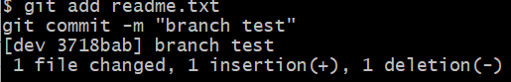
指令：$ git add readme.txt $ git commit -m "branch test"
图片解释：第一行指令：暂存所做的改动 第二行指令：保存版本在草稿纸上 名为branch test
下方版本号代表该草稿的唯一编号
以及所做的改动

回到主分支：$ git checkout master
合并分支：git merge dev 运行上一条指令后 现在处于master分支 该操作将dev合并至master分支中
快进合并 条件：切去 dev 之后，原版 master 从头到尾一点都没改过，master 就是 dev 的上一个版本。 那 Git 不用对比内容，直接把 master 这个标签往前挪，跟 dev 贴在一起，一秒合并完，就是快进。
删除分支：git branch -d dev
修改冲突处理：
当在两个分支中的同一位置都进行了不同的修改之后 若此时进行合并 就会报错
情况如下： txt文档变化：
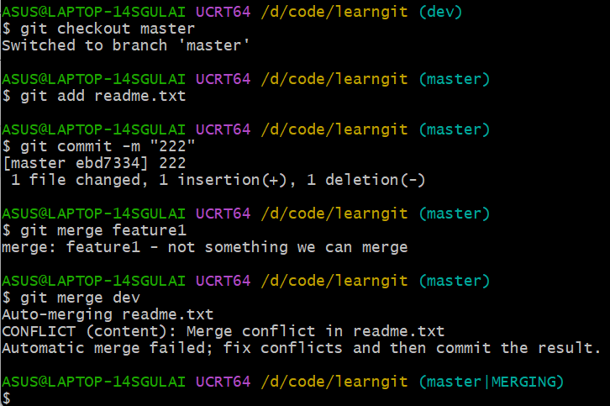
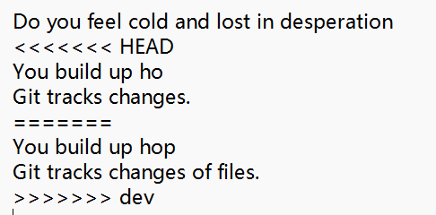

解决方法：直接在文档当中删去<<< HEAD === >>> dev 这些标记 以及真正要去掉的那个内容并保存文件 随后上交给Git即可

或者想放弃这次修改，则输入git merge --abort 可回到先前的master分支（此时dev依然存在 还是可以跳回到dev）
保留合并记录：快进合并会把历史压成一条直线，删除分支后就看不出「这里曾经有过一个分支」。要保留分支结构，就强制关闭快进：
$ git switch -c dev
$ git add readme.txt
$ git commit -m "add merge"
{[dev f52c633] add merge
1 file changed, 1 insertion(+)}
$ git switch master
$ git merge --no-ff -m "merge with no-ff" dev
{Merge made by the 'recursive' strategy.
readme.txt | 1 +
1 file changed, 1 insertion(+)}
加了no-off指令后才能看到合并记录
9.中断与丢弃
1. 先看清现场：已暂存的新文件与未暂存的修改混在一起。
$ git status
{On branch dev
Changes to be committed:
new file: hello.py
Changes not staged for commit:
modified: readme.txt}
含有已经暂存与未暂存
2. 把现场「储藏」起来，工作区立刻变干净：
$ git stash
{Saved working directory and index state WIP on dev: f52c633 add merge}
储存该区域所有变动 无论是否有暂存
3. 切到 master，为这个 bug 建临时分支：
$ git checkout master
$ git checkout -b issue-101
{Switched to a new branch 'issue-101'}
4. 在 issue-101 上修好并提交：
$ git add readme.txt
$ git commit -m "fix bug 101"
{[issue-101 4c805e2] fix bug 101
1 file changed, 1 insertion(+), 1 deletion(-)}
5. 切回 master，合并修复并删掉临时分支：
$ git switch master
$ git merge --no-ff -m "merged bug fix 101" issue-101
{Merge made by the 'recursive' strategy.}
$ git branch -d issue-101
6. 回到 dev，恢复现场继续干活：
$ git switch dev
$ git stash list
{stash@{0}: WIP on dev: f52c633 add merge}
$ git stash pop
{Dropped refs/stash@{0} (5d677e2ee266f39ea296182fb2354265b91b3b2a)}
dev 是在早期 master 基础上拉出来的，master 上刚修的 bug 在 dev 上同样存在。这时不需要合并整个 master，只把那个提交「复制」过来：
$ git branch
{* dev
master}
$ git cherry-pick 4c805e2
{[master 1d4b803] fix bug 101
1 file changed, 1 insertion(+), 1 deletion(-)}
10.多人协作
多人协作的本质是「谁的提交更早进入远程库」。当你推送时远程已有别人的提交，Git 会拒绝，你必须先把别人的改动整合进来
应该推送的分支：
$ git remote
{origin}
$ git remote -v
{origin git@github.com:michaelliao/learngit.git (fetch)
origin git@github.com:michaelliao/learngit.git (push)}
master：主分支，必须与远程同步，随时可推送。
dev：开发分支，团队共享，也要推送。
bug / feature 分支：只在本地用，不必推送——推了别人也未必需要。
没有推送权限时，git remote -v 只会显示 fetch 地址，看不到 push 地址。
git remote
列出远程仓库的名字，默认远程名叫 origin。
git remote -v
-v = verbose 详细模式，查看远程仓库地址，会显示两行：
1.(fetch)：拉取地址，用来 git pull / git fetch，下载别人提交
2.(push)：推送地址，用来 git push，上传自己的提交到远程

$ git clone git@github.com:michaelliao/learngit.git（记得改成自己的账号和库）
{把远程仓库完整下载到本地，远程仓库默认别名叫做 origin。 克隆完，自动生成本地 master，自动绑定追踪 origin/master}
$ git branch(检查是否在master分支)
* master
$ git checkout -b dev origin/dev（建立本地分支）
Branch 'dev' set up to track remote branch 'dev' from 'origin'.

区分两个容易搞混的写法
- git checkout -b dev 只从当前分支（master）分出 dev，不和远程 origin/dev 绑定，没有追踪关系
- git checkout -b dev origin/dev 拿远程 origin/dev 作为模板生成本地 dev，自动建立追踪（PPT 这条）

$ git push origin dev（落后于同事 无法快进推送）
$ git pull
{There is no tracking information for the current branch.
Please specify which branch you want to merge with.}
（未建立追踪关系 它不知道是哪个分支）
$ git branch --set-upstream-to=（设置上游追踪分支）origin/dev（远程上的分支） dev（本地的dev分支）
{Branch 'dev' set up to track remote branch 'dev' from 'origin'.}
$ git pull
{Auto-merging env.txt
CONFLICT (add/add): Merge conflict in env.txt
Automatic merge failed; fix conflicts and then commit the result.}
（合并冲突 有同一个文件 按上一章的方式手动修改）
$ git add env.txt
$ git commit -m "fix env conflict"
{[dev 57c53ab] fix env conflict}
（提交合并结果）
$ git push origin dev
{To github.com:michaelliao/learngit.git
7a5e5dd..57c53ab dev -> dev}
每次 pull 都产生一个合并提交，历史很快变成一团麻。rebase（变基）把你的本地提交「重新应用」到远程最新提交之后，历史就变成一条直线。（避免节外生枝导致混乱）
$ git log --graph --pretty=oneline --abbrev-commit
* 582d922 (HEAD -> master) add author
* 8875536 add comment
* d1be385 (origin/master) init hello
$ git pull
Merge made by the 'recursive' strategy.
$ git rebase
First, rewinding head to replay your work on top of it...
Applying: add comment
Applying: add author
$ git log --graph --pretty=oneline --abbrev-commit
* 7e61ed4 (HEAD -> master) add author
* 3611cfe add comment
* f005ed4 (origin/master) set exit=1
* d1be385 init hello
变基后 line 上的提交 id 全变了（因为基点换了），内容不变。这正是 rebase 的两面性：历史干净，但改写了提交。
场景 | 用 merge | 用 rebase
分支是本地私有、还没推送 | 会产生多余的合并提交 | 历史是一条直线，推荐
分支已经推送给别人 | 安全，保留真实合并过程 | 禁止：改写公共历史会破坏别人的仓库
rebase 过程中冲突 | — | 解决冲突后 git rebase --continue，或 --abort 放弃
push -f 覆盖会把同事的提交直接删掉！千万别这么干！
11.标签（改版本名字）
切换到要打标签的分支 会默认打在最新的提交上面
$ git branch
* dev
master
$ git checkout master
$ git tag v1.0（改成v1.0）
$ git tag（检查版本号）
v1.0
若没有事先打标签也没事 先查历史拿过去的版本号 再对它指定打标签
$ git log --pretty=oneline --abbrev-commit
12a631b (HEAD -> master, tag: v1.0, origin/master) merged bug fix 101
4c805e2 fix bug 101
f52c633 add merge
$ git tag v0.9 f52c633
$ git tag
v0.9
v1.0
自己手动打的标签适合附注标签带说明、打标签人、日期等信息，适合正式发版
推送和删除标签：
标签默认只在本地，不会随 push 自动同步——这是新手最常踩的坑。
$ git push origin v1.0
* [new tag] v1.0 -> v1.0
$ git push origin --tags
* [new tag] v0.9 -> v0.9
删除远程标签比较绕，必须两步：先删本地，再推送一个「空引用」把远程的删掉。
$ git tag -d v0.9
Deleted tag 'v0.9' (was f52c633)
$ git push origin :refs/tags/v0.9
- [deleted] v0.9
- 自定义Git
13.1 让输出带颜色
$ git config --global color.ui true

第一步：进入你的 Git 仓库文件夹

打开终端（cmd / PowerShell / Git Bash），cd 到你的项目目录（就是有 .git 隐藏文件夹的那一层，根目录）
cd D:/myproject(提示：必须在仓库根目录！.gitignore 放别的地方没用)

第二步：创建 .gitignore 文件
Windows 不能直接右键改名成 .gitignore，两种办法任选一个：

方式 1（推荐，Git Bash / 终端）:touch .gitignore

打开记事本把规则写进去，Git 就自动忽略。
# Windows:
Thumbs.db
ehthumbs.db
Desktop.ini
# Python:
*.py[cod]
*.so
*.egg
*.egg-info
dist
build
# My configurations:
db.ini
deploy_key_rsa(#是注释，*代表任意字符)
记得提交.gitignore 本身（提交后如果想测试规则是否生效 则设置一个目标内的文件 再看状态显示clean就没问题）

场景 1：想查【是哪一行规则忽略了文件】
git check-ignore -v App.class
输出示例：.gitignore:3:*.class App.class 意思：第 3 行的 *.class 把它忽略了

场景 2：规则里忽略了 *.class，但唯独 App.class 要提交
两种方案：

方案 A（推荐：写例外！，改 .gitignore）
在 .gitignore 里加一行
*.class
!App.class
保存，直接正常 add 即可，不用 -f

方案 B（临时强制提交，不推荐长期用）
git add -f App.class

场景 3【超级高频坑】：文件之前已经提交过了，现在想让它不再被跟踪
⚠️ .gitignore 对已经提交过的文件无效！必须执行这条：
git rm --cached db.ini
- --cached：只从版本库移除，本地电脑上文件还保留，不会删掉！ 然后提交这次改动：
git commit -m "stop track db.ini"
之后 db.ini 就会被 .gitignore 忽略了。
场景4：文件被忽略但确实要加，先看 Git 的提示：
$ git add App.class
The following paths are ignored by one of your .gitignore files:
App.class
Use -f if you really want to add them.
$ git add -f App.class
！.gitignore管不了已经提交了的文件
别名：把命令改成你看得懂的样子，例如：
$ git config --global alias.st status
$ git config --global alias.co checkout
$ git config --global alias.ci commit
$ git config --global alias.br branch
$ git config --global alias.(别名) （原名）
自己搭建服务器
适用场景：公司私有代码，不想放 GitHub、不想公开，自己在 Linux 机器搭 Git 服务。
核心名词：裸仓库（bare 仓库） 普通仓库：有 .git 文件夹 + 你的代码文件（工作区） 裸仓库：没有工作区，只有版本记录，专门放在服务器上用来接收大家 push、拉取代码，服务器上不会直接改代码

完整步骤拆解（Ubuntu/Debian）
- 先在 Linux 安装 git
sudo apt install git
- 创建专门用来传 git 的用户 git（所有人都用这个账号传输代码）
sudo adduser git
- 新建裸仓库（重点参数 --bare）
sudo git init --bare /srv/sample.git
- --bare：代表裸仓库，没有工作目录
- /srv/sample.git 仓库存放路径，名字习惯以 .git 结尾
- 修改仓库归属者，所有者改成 git 用户（权限坑！不改推不进去）
sudo chown -R git:git /srv/sample.git
- 安全加固：限制 git 账号，不让别人登录服务器操作系统 编辑 /etc/passwd 文件 找到这一行：
git:x:1001:1001:,,,:/home/git:/bin/bash
把最后的 /bin/bash 改成 /usr/bin/git-shell
git:x:1001:1001:,,,:/home/git:/usr/bin/git-shell
✅ 效果：这个账号只能用来传 Git 代码，不能 ssh 登录服务器敲命令
- 客户端克隆这个私有仓库
git clone git@server:/srv/sample.git
server 是你的 Linux 服务器 IP / 主机名

几个必背考点
- git init --bare → 创建裸仓库，服务器共享仓库必须用这个
- 为什么要 chown git:git：仓库属主不是 git 用户的话，其他人 push 会报权限失败
- git-shell：替换登录 shell，限制账号，只能 git 传输，禁止登录系统
- 原生 Git 本身没有细粒度权限控制（比如 A 只能读仓库 1、B 能读写仓库 2），原生做不到；想要精细权限要额外工具：Gitolite
- 裸仓库里面不能写代码、没有工作区，只做交换

选择性学习：
图形化日志（有需要再去检索）
参与别人的项目：

第 12 章 GitHub 与 Gitee：参与别人的项目
GitHub 不只是免费远程仓库，还是开源协作平台。你既可以让别人参与你的项目，也可以参与别人的项目——后者依赖 Fork 与 Pull Request 这套机制。

12.1 Fork + Pull Request 的三方仓库模型
想给别人的项目贡献代码，你并没有那个仓库的写权限。GitHub 的解决办法是让你先「抄一份」到自己名下。
仓库 | 所有者 | 你的权限 | 说明
twbs/bootstrap | 原作者 | 只读 | 官方仓库，最终要合并到这里
my/bootstrap | 你（Fork 出来的） | 读写 | 点 Fork 复制而来，是你的仓库
local/bootstrap | 你的电脑 | 读写 | 从自己的 Fork 克隆到本地

步骤 | 做什么 | 命令 / 操作
1 | 把官方仓库复制一份到自己账号下 | 在项目页点 Fork
2 | 克隆自己的那份到本地 | git clone git@github.com:you/bootstrap.git
3 | 改代码，提交并推回自己的副本 | git add / git commit / git push
4 | 请求官方仓库合并你的修改 | 点 Compare & pull request

12.2 贡献代码的完整操作
1. 打开项目主页，点右上角的 Fork，账号下就多了一个 my/bootstrap。
2. 从自己的账号克隆（关键：不要克隆原作者的地址，否则没有推送权限）：
$ git clone git@github.com:yourname/bootstrap.git
3. 在本地新建分支改代码，提交后推送回自己的 Fork：
$ git switch -c fix-typo
$ git add .
$ git commit -m "fix typo in docs"
$ git push origin fix-typo
4. 在 GitHub 页面上点「Compare & pull request」，填写说明，提交给官方仓库。
5. 等待对方 review：可能被接受合并，也可能被要求修改或直接关闭。
常见误区 Fork 之后你对「自己的仓库」有读写权限，但对官方仓库依然只读；PR 发出去不等于是你的代码会被合并，维护者有最终决定权。想保持 Fork 与官方同步，需要把官方仓库添加为另一个 remote 再 pull。

12.3 Gitee：国内访问更快的选择
GitHub 在国内经常连不上，Gitee（gitee.com）是同类服务，用法几乎一样：同样上传 SSH 公钥、同样 git remote add 与 push。区别是免费版也提供私有库，小团队（5 人以下）免费。
# 上传公钥：右上角头像 -> 设置 -> SSH公钥，粘贴 ~/.ssh/id_rsa.pub
$ git remote add origin git@gitee.com:yourname/learngit.git
$ git push -u origin master

12.4 一个本地库挂多个远程库
同时同步到 GitHub 和 Gitee 很常见，但两个远程库不能都叫 origin，必须起不同名字。
$ git remote -v
origin git@github.com:yourname/learngit.git (fetch)
$ git remote rm origin
$ git remote add github git@github.com:yourname/learngit.git
$ git remote add gitee git@gitee.com:yourname/learngit.git
$ git push github master
$ git push gitee master
报错 | 原因 | 处理
fatal: remote origin already exists. | origin 已被占用 | 先 git remote rm origin，或改用其他名字
permission denied (publickey) | SSH 公钥没配或账号不对 | 检查 git remote -v 的账号名，重新上传公钥

